Победители грантов конкурса проектов, инициируемых жителями муниципальных образований Приморского края, по решению вопросов местного значения городского округа Большой Камень

В рамках конкурса, проводимого реализации проектов Территориальных общественных самоуправлений в городском округе Большой Камень в 2024 году победителями были признаны 8 ТОС.

Предусмотренная стоимость проектов: 8 000 000 рублей.
В том числе:
Краевой бюджет (100 %): 8 000 000,00 рублей.

Доля прямых благополучателей: 31 человек
Статус: реализован
Место реализации: г. Большой Камень, дворовая территория МКД
№ 9 по ул. Горького, городской округ Большой Камень
Сфера: объекты благоустройства, ремонт придомового проезда с парковочным карманом.

Стоимость реализации проекта: 1 000 000,00 рубль.

Необходимость проекта:

Асфальтобетонное покрытие пришло в негодность, при строительстве дома парковочные места не были предусмотрены., в связи с чем у жителей сложности с парковкой транспортных средств на придомовой территории.

Задачи проекта:

Благоустройство территории ТОС «Горького 9» в целях удовлетворения социально-бытовых потребностей жителей, как проживающих на территории ТОС, так и всего населения городского округа.
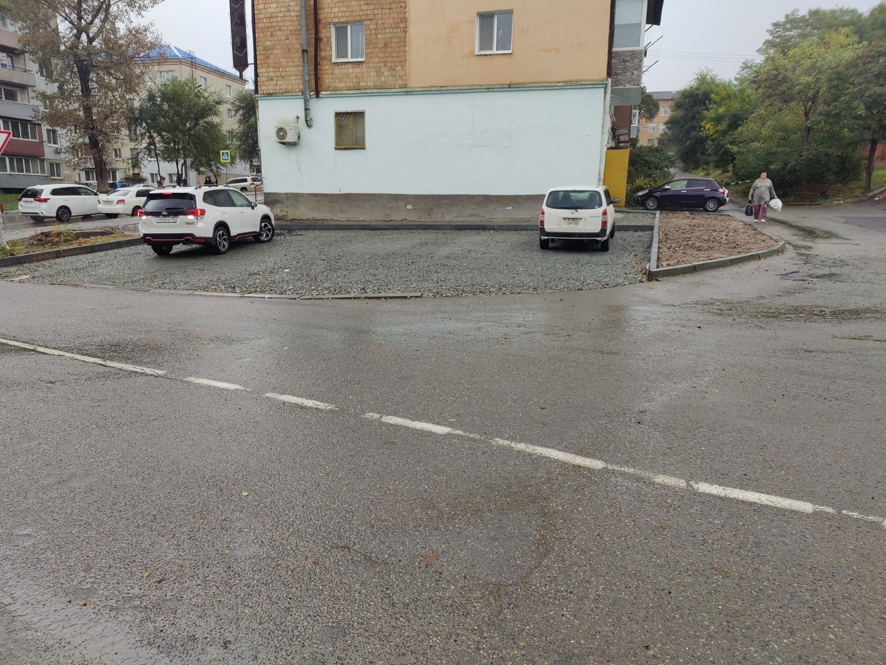
Мероприятия по реализации проекта:
Ремонт придомового проезда с парковочным карманом.

Результат от проекта:
В результате реализации проекта:
- проведена санитарная очистка территории;
- планировка территории;
- устранена причина социальной напряженности между соседями в связи с обеспечением достаточного количества отремонтированных парковочных мест.
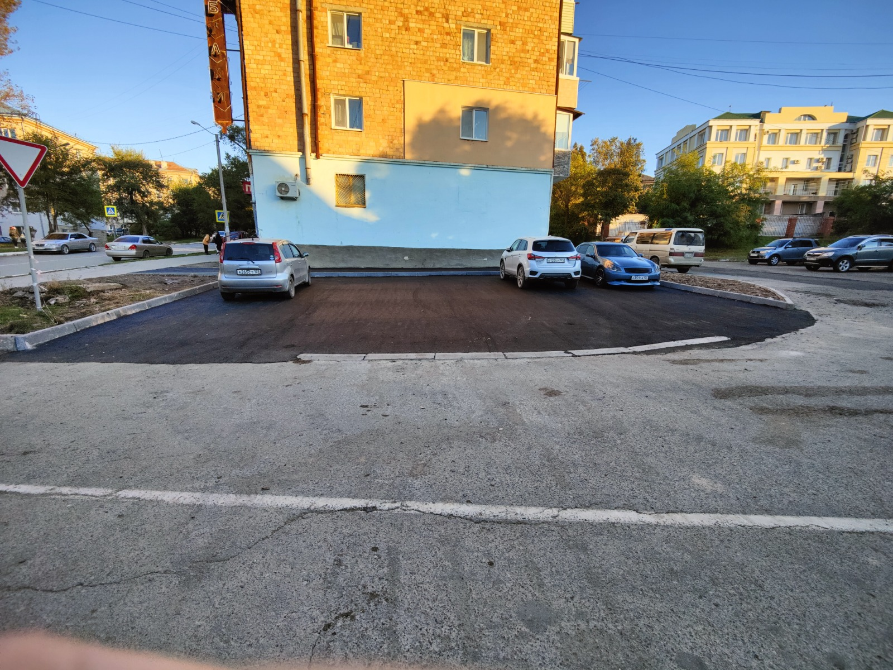
Проект реализован:

7 октября 2024 года представители администрации округа совместно с подрядчиком провели осмотр объекта благоустройства и приняли работы в полном объеме. 11 октября 2024 работы оплачены.

Кураторы проекта:

Куратор проекта является заместитель главы администрации городского округа Большой Камень Штефан Валентина Ильинична
тел. 8 (42335) 5-76-24.
Координатором проекта является Полищук Татьяна Андреевна специалист управления жизнеобеспечения администрации городского округа Большой Камень тел. 8 (42335) 5-83-35.

